OPIS AKTIVNOSTI: UZ POMOĆ RODITELJA SPOJI SLIKU I RIJEČ!

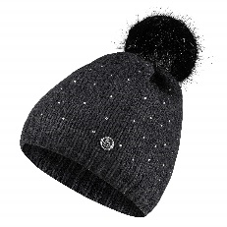

**KAPUT**

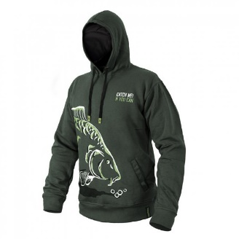

**HLAČE**

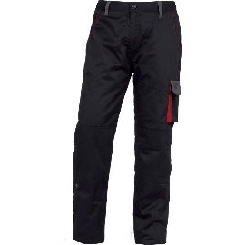

**ČARAPE**

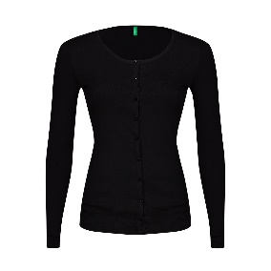

**KAPA**

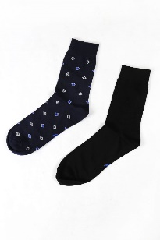

**MAJCA**

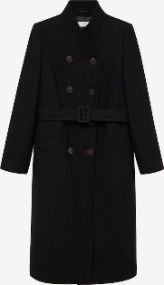

**VESTA**